PI-6
CHOPP & CIA
Grupo A

Versão: 1.0
Data: 08/08/2026
Autor: Luis Claudio (claudio.lcs@gmail.com)
Sumário
1. Orientações para o Preenchimento 3
2. Identificação (1.0) 3
3. Consolidação do PI5 (1.0) 4
4. Evolução para o PI6 (1.0) 6

Orientações para o Preenchimento
Os exemplos são apenas didáticos e utilizam um projeto fictício como referência. Cada grupo deve compreender a descrição de cada campo e responder conforme a realidade do próprio projeto.
Não se trata de uma prova teórica, mas de um registro do que efetivamente foi realizado no PI5 e do que o grupo identifica como necessário para sua evolução.
As respostas serão utilizadas como ponto de partida para o PI6. Portanto, registrem o estado real do projeto: não há problema se algo ainda não estiver pronto, mas NÃO indiquem como concluído aquilo que ainda não foi realizado. Na próxima etapa, o professor fará a validação técnica diretamente nos códigos e artefatos do projeto.

Identificação (2.0)
Informações básicas do grupo, do projeto e da organização parceira que serão acompanhados durante o PI6.
Nome do Grupo | CHOPP & CIA
Título | Inteligência de Risco em Comodato de Chopp
Integrantes | Ana Elisa Rubinato Cavalheiro
 | Arthur Nunes dos Santos
 | Bruno Felipe de Souza Araujo
 | Caio Cesar Corrá
 | Lucas Camelo
 | Nicole Fava Pires
Organização | CHOPP & CIA

Consolidação do PI5 (6.0)
O objetivo aqui é entender o que já foi desenvolvido e está disponível ao final do PI5, identificando o estado atual do projeto e da solução construída.
Ou seja, a ideia é deixar clara a resposta para a pergunta:
“O que realmente existe hoje?”

Problema de Negócio | A cessão de equipamentos em comodato representa um alto investimento operacional para a distribuidora. A liberação para clientes com perfil inadequado gera prejuízos graves através de inadimplência, baixo volume de consumo (ociosidade do ativo) ou até mesmo danos e perda do patrimônio.
Objetivo Analítico | Desenvolvimento de um modelo preditivo integrado a uma aplicação web interativa para avaliação de clientes em tempo real.
Dados Utilizados | Extração de dados do ERP transacional da empresa (SQL Server), com foco nas transações do core business (chopp e chopeiras)  Padronização de formatos, tipos de dados e integração das três visões analíticas: vendas (VW_CALCULO_SCORE_VENDAS), comodato (VW_CALCULO_SCORE_COMODATO) e financeiro (VW_CALCULO_SCORE_FINANCEIRO).
Modelos Testados | Treinamento e comparação de três algoritmos de classificação binária:  - Regressão Logística  - Árvore de Decisão  - Random Forest ← algoritmo vencedor
Modelo Escolhido | Random Forest  O modelo Random Forest alcançou AUC-ROC de 97,6% no conjunto de teste, demonstrando alta capacidade de separação entre perfis de risco.
Principais Métricas | 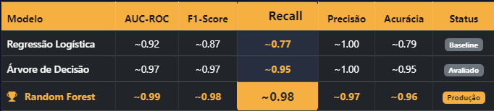  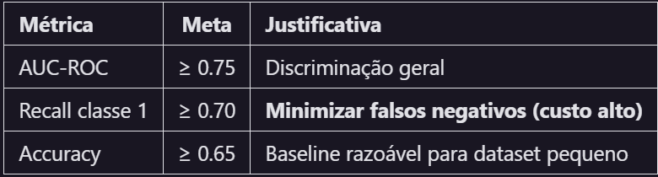  🎯 **Recall (Sensibilidade) da Classe 1:** Nossa métrica prioritária. Precisamos garantir que o modelo identifique a maior porcentagem possível de clientes de risco (**Super Detratores**), minimizando os *Falsos Negativos* (clientes nocivos que o modelo prevê como bons).  ⚖️ **F1-Score / Precisão:** Utilizados como balizadores para evitar um excesso de *Falsos Alarmes* (bloquear bons clientes por engano), o que prejudicaria a receita da operação.  📈 **Curva AUC-ROC:** Avalia a capacidade macro do modelo em distinguir as duas classes ao longo de diferentes pontos de corte (*thresholds*).
Pipeline Implementado | 1. Ingestão e Tratamento (ETL)  - Extração de dados do ERP transacional da empresa (SQL Server), com foco nas transações do core business (chopp e chopeiras).  - Limpeza e tratamento de inconsistências, ruídos cadastrais e dados faltantes.  - Padronização de formatos, tipos de dados e integração das três visões analíticas: vendas (VW_CALCULO_SCORE_VENDAS), comodato (VW_CALCULO_SCORE_COMODATO) e financeiro (VW_CALCULO_SCORE_FINANCEIRO).  2. Análise Exploratória (EDA)  - Estatísticas descritivas (ticket médio, frequência, histórico de débitos).  - Termômetros de risco financeiro vs. retenção de comodato.  - Análise temporal de faturamento e quantidade de pedidos.  - Análise de aging dos atrasos e radiografia de risco por cliente.  - Visualização das distribuições de clientes Bom Pagador vs. Alto Risco.  3. Engenharia de Features  - Criação de variáveis comportamentais derivadas do histórico de transações (RFM, análise de aging, taxas de inadimplência).  - Seleção de 9 features numéricas e 3 features categóricas (PERFIL, CIDADE, PAGAMENTO).  - Codificação de variáveis categóricas (One-Hot Encoding).  - Normalização de dados numéricos (StandardScaler).  4. Modelagem  - Treinamento e comparação de três algoritmos de classificação binária:  - Regressão Logística  - Árvore de Decisão  - Random Forest ← algoritmo vencedor  - Pipeline scikit-learn encapsulando pré-processamento + classificador.  - Ajuste de hiperparâmetros e validação cruzada.  5. Avaliação  - Métricas utilizadas: Acurácia, Precisão, Recall, F1-Score e AUC-ROC.  - O Random Forest obteve AUC-ROC de 97,6%, com superioridade acentuada frente aos demais algoritmos.  - Análise da importância das variáveis por modelo.
Planejamento de Deploy | Deploy  - API REST com Flask, hospedada no PythonAnywhere.  - Interface web (SPA HTML/CSS/JS) com dois modos de uso: busca por ID_PESSOA e preenchimento manual.  - Classificação em três níveis: BAIXO (< 35%) · MÉDIO (35–65%) · ALTO (> 65%).  - Modelo serializado em arquivo.pkl com metadados de versionamento.
Repositório | https://github.com/Brunofsaraujo/CDN_ProjetoIntegrador5  Repositório Privado uma vez em que temos dados sensíveis da empresa utilizada para desenvolvimento do projeto.  OBS.: Já enviado o invite via e-mail para acesso.

Evolução para o PI6 (2.0)
O objetivo desta seção é entender o que ainda precisa ser feito para evoluir o projeto no PI6, identificando os desafios, melhorias, implementações e demais necessidades que o próprio grupo já consegue reconhecer neste momento.
Aqui a ideia é deixar clara a resposta para a pergunta:
“O que o grupo entende que precisa acontecer daqui para frente?”
Evoluções Necessárias | - Evolução da modelagem e modelo final para previsão de risco para novos clientes.  - Cruzamento de dados utilizando estoque da empresa.  - Utilização na medida do possível dos dados descartados no treinamento durante o PI5.
Desafios e Dependências | - Manuseio e compreensão do ERP existente.  - Controles internos da empresa (estoque, pedidos, etc.)  - Gestão de inadimplência
Solução ao Final do PI6 | É esperando que seja possível a tomada de decisão rápida para comodato visando clientes novos e recorrentes. Com otimização nas variáveis explicativas, modelagem, dados e adequação aos novos desafios que ainda estão em discussão para evolução do produto (modelo) para o PI6.
Primeiros Passos | - Revisar a documentação e trabalho realizado no PI5  - Discussão com o cliente para alinhamentos de expectativas  - Reformulação do EDA pensando em novos clientes  - Decisão sobre as evoluções  - Início das atividades para o projeto PI6

